 | 650000, Кемерово,  пр. Советский, 56, каб. № 210;  Тел. 365545;  Факс 366253 (для прессы);  E-mail: press-centr@fpok.ru;  www.fpok.ru
Михаил Махнев
Пресс-релиз №34 (5584) от 5.06.2025 г.
Ссылка на Федерацию профсоюзных организаций Кузбасса обязательна

РТК обсудила летнюю оздоровительную кампанию и условия социально-экономического развития
30 мая состоялось заседание Российской трехсторонней комиссии по регулированию социально-трудовых отношений. Мероприятие проходило в Доме Правительства РФ под председательством вице-премьера Татьяны Голиковой. Сторону профсоюзов представлял Президент ФНПР Михаил Шмаков, сторону работодателей – Президент РСПП Александр Шохин, а сторону Правительства России – Министр труда и социальной защиты РФ Антон Котяков.
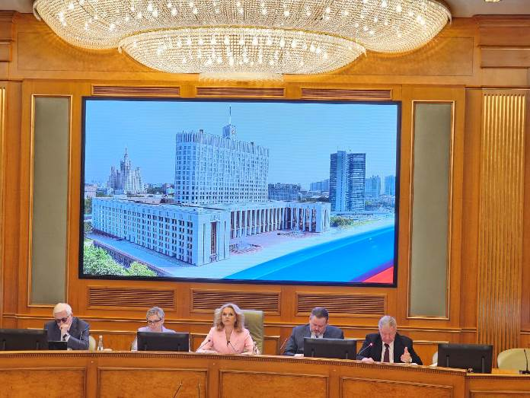
Повестка дня состояла из 9 пунктов, включая «Разное».
Первый вопрос касался подготовки к проведению детской летней оздоровительной кампании. В этом году на нее планируется потратить более 84 млрд. рублей. Почти 6 млн. детей отдохнут в детских оздоровительных организациях.
Средняя стоимость путевки – порядка 49 тыс. рублей за 21 день отдыха. Это почти на 5 тыс. дороже, чем в 2024 году. По словам первого заместителя министра просвещения Александра Бугаева, причина кроется в значительном поднятии цен на путевки в Северо-Западном федеральном округе, что сказалось на общероссийском показателе. В летней оздоровительной кампании предполагается занять 690 тысяч работников. Готовы методические рекомендации по организации их труда, а также единая система подготовки вожатых.
Большая часть летних лагерей организуется при школах, стационарных же лагерей только 2000. Среди них легендарный «Артек», которому исполняется 100 лет; «Орленок», отмечающий 65-летие; «Смена», открывающая 40-летний сезон. В связи с этим Минпросвет объявил 2025-ый – годом детского отдыха.
Второй вопрос назывался «О сценарных условиях, основных социальных параметрах прогноза социально-экономического развития Российской Федерации на 2026 год и на плановый период 2027 и 2028 годов». Докладчиком выступил представитель Минэкономразвития, который отметил, что социальный прогноз необходим для внесения поправок в закон о федеральном бюджете.
После двух лет резкого взлета отечественная экономика постепенно сбавляет обороты: вступает в период плавного охлаждения. Рост ВВП в 2025 году составит 102,5% (2024 год – 104,3%); индекс промышленного производства 102,6% (2024 год – 104,6%); инвестиции в основной капитал 101,7% (2024 год – 107,4%).
Доклад вызвал вопросы и комментарии, как со стороны работодателей, так и со стороны профсоюзов.
Следующий «горячий вопрос» повестки РТК – «О Едином плане по достижению национальных целей развития Российской Федерации до 2030 года и на перспективу до 2036 года». Единый план составлен, чтобы связать имеющийся у Правительства РФ набор инструментов с обозначенными Президентом РФ национальными целями. Все обозначенные элементы обсуждены и приняты, но теперь их требуется соотнести друг с другом – каждой цели должна соответствовать определенная система мероприятий. План будет меняться в зависимости от появления новых инструментов для реализации национальных целей.
Представители профсоюзов и представители работодателей отметили наличие ряда нестыковок между национальными проектами, которые отразились и в едином плане. Таких нестыковок могло быть меньше, если бы проект Единого плана по достижению национальных целей развития РФ до 2030 года и на перспективу до 2036 года сначала был рассмотрен на заседании профильной рабочей группы РТК.
В пункт «Разное» профсоюзы предложили два вопроса:
Первый – о законопроекте «О платформенной экономике в Российской Федерации». На предыдущем, апрельском, заседании Российской трехсторонней комиссии по регулированию социально-трудовых отношений Минэкономразвития России обещало предоставить его в кратчайшие сроки для экспертизы рабочим группам РТК. Но закончился май, а проект всё еще не поступил.
Второй вопрос – о совершенствовании механизма присоединения к отраслевым соглашениям. Профсоюзная сторона РТК выполнила свои обязательства – направила в Минтруд предложения об изменениях в статью 48 Трудового кодекса РФ в части совершенствования механизма присоединения к отраслевым соглашениям, заключенным на федеральном уровне социального партнерства, и теперь ждет консультаций с социальными партнерами.
Однако выяснилось, что от стороны работодателей не представлены предложения. В связи с этим профсоюзная сторона РТК предложила стороне работодателей в кратчайший срок представить свои предложения, а Минтруду России организовать консультации социальными партнерами в июне текущего года.
См. https://fnpr.ru/events/novosti-fnpr/rossiyskaya-trekhstoronnyaya-komissiya-obsudila-voprosy-organizatsii-letney-ozdorovitelnoy-kampanii-.html

** *** **
Минздрав пересмотрел штатные нормативы поликлиник
С 1 сентября 2025 года вступают в силу новые штатные нормативы для поликлиник, утвержденные Министерством здравоохранения, сообщает «Медвестник».
Главное изменение — перераспределение нагрузки между врачами разных специальностей. Планируется снизить нагрузку на хирургов, офтальмологов, травматологов-ортопедов и отоларингологов, одновременно увеличив число врачей общей практики (семейных врачей).
Рекомендуемая численность принятых на обслуживание граждан на участке врача общей практики (семейного врача) будет составлять 1500 взрослых, либо 1200 человек взрослых и детей. Раньше на участках врачей общей практики было 1200 взрослых, а на участках семейного врача — 1500 взрослых и детей.
Существенно уменьшится нагрузка на онкологов: одна должность врача-онколога теперь предусматривается на 500 диспансерных онкобольных вместо прежних 20 000. Норматив для психиатров установлен в одну должность на 25 000 городского или 40 000 сельского населения. Число медсестер, работающих с хирургами, травматологами и эндокринологами, сокращено с двух до одной на врача.
В новых нормативах появились такие специальности, как медицинский психолог, врач-гериатр, врач-ревматолог, врач-диетолог и врач-клинический фармаколог, а также рентгенлаборанты и акушерки. Предполагается развитие телемедицины и дистанционного наблюдения за пациентами, а также создание отделений медико-социальной помощи. Из функций поликлиник исключена организация дополнительной бесплатной помощи лекарственными средствами отдельным категориям граждан. Полный текст приказа доступен на сайте Министерства здравоохранения.
См.: https://www.solidarnost.org/news/minzdrav-peresmotrel-shtatnye-normativy-poliklinik.html
** *** **
Рабочее время работников образовательных учреждений
В связи с принятием новых нормативных правовых актов, регулирующих продолжительность рабочего времени и особенности режима работы педагогических работников экспертами департамента общего и дополнительного образования аппарата Общероссийского Профсоюза образования подготовлен новый информационно-методический бюллетень «Рабочее время работников образовательных учреждений: общие положения и особенности правового регулирования (сборник нормативных правовых актов с комментариями)».
Издание содержит федеральные нормативные правовые акты, регулирующие в зависимости от должности и (или) специальности педагогических работников с учётом особенностей их труда:
- вопросы рабочего времени работников организаций, осуществляющих образовательную деятельность;
- правила определения учебной нагрузки педагогических работников, оговариваемой в трудовом договоре;
- основания изменения учебной нагрузки;
- случаи установления верхнего предела учебной нагрузки;
- особенности режима рабочего времени и времени отдыха педагогических и иных работников организаций, осуществляющих образовательную деятельность.
В бюллетене размещены комментарии по применению нормативных правовых актов, регулирующих вопросы рабочего времени и особенности режима рабочего времени педагогов.
Информационный бюллетень рассчитан на профсоюзных работников и широкий профсоюзный актив, осуществляющих в различных формах правовую защиту работников образовательных учреждений, а также на руководителей организаций, осуществляющих образовательную деятельность, руководителей и специалистов органов государственной власти, органов местного самоуправления, осуществляющих управление в сфере образования.
См. https://www.eseur.ru/Rabochee-vremya-rabotnikov-obrazovatelnih-uchrezhdeniy/

** *** **
Молодёжь выбирает профсоюз
Улыбки, рукопожатия, приветствия, бурлящая энергия, неутомимый позитив, искренняя радость встречи… 3 июня в офисе Центрального Совета Горно-металлургического профсоюза России было многолюдно. В гости приехали более 100 человек – участники молодежного форума Ассоциации профессиональных союзов базовых отраслей промышленности и строительства Российской Федерации, в которую входят 10 профсоюзов. Среди них – представители кузбасской молодёжи.

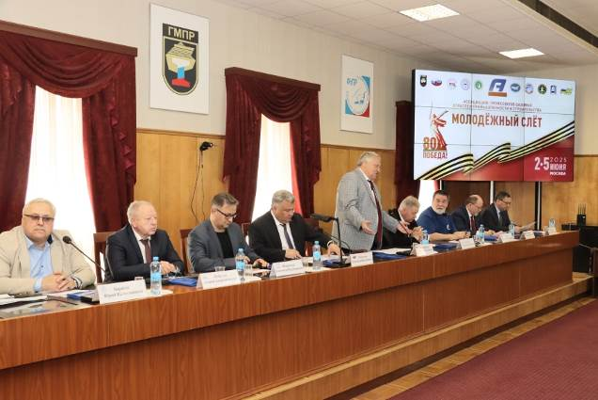
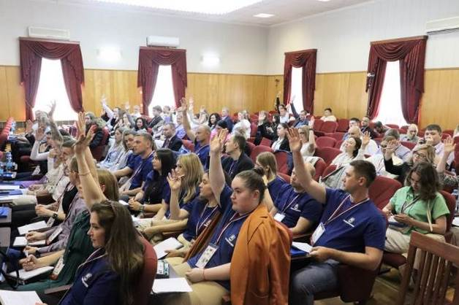
Председатель ГМПР Алексей Безымянных поприветствовал молодежный профактив:
– Вы, наша молодежь – опора и будущее профсоюзного движения страны. Вы представляете разные отрасли, предприятия. И у каждого из вас – свой интересный опыт. Знакомьтесь, общайтесь, рассказывайте о том, что важного и полезного делаете для молодежи. Уверен, что такой обмен опытом послужит развитию молодежного профсоюзного движения, даст импульс на движение вперед!
Ведущий форума – президент Ассоциации профессиональных союзов базовых отраслей промышленности и строительства Российской Федерации, председатель Общероссийского профессионального союза работников нефтяной, газовой отраслей промышленности и строительства Александр Корчагин отметил:
– Молодежный слет проводится в рамках Ассоциации профсоюзов базовых отраслей промышленности и строительства Российской Федерации и приурочен к 80-й годовщине Победы в Великой Отечественной войне. Ежегодно для обмена опытом, информацией, выработки общих решений встречаются руководители профсоюзов и специалисты по основным направлениям работы. А вот подобный совместный Молодежный слет Ассоциации проходил только в 2013 году. Сегодня в этом зале собрались внуки и правнуки тех, кто обеспечивал Победу в тылу.
Александр Викторович объявил минуту молчания в память о погибших героях Великой Отечественной войны и участниках СВО.
Михаил Шмаков, президент ФНПР, напомнил молодежи об исторической ситуации накануне Великой Отечественной войны, о сегодняшней нестабильной политической и экономической обстановке.
– В единой системе ФНПР – около 20 млн людей, 35 процентов составляет молодежь до 35 лет. Это большой потенциал. Вам завтра предстоит руководить нашими профсоюзами, нести профсоюзную идеологию в массы. Этот слет, те знания и тот опыт, который вы здесь получите, помогут вам лучше ориентироваться в современной ситуации и полноценно реализовать свой потенциал, - отметил Михаил Викторович.
См. https://www.gmpr.ru/news/novosti_profsoyuza/26716/

** *** **
Заглянули в будущее угольной отрасли
XXXIII Международная специализированная выставка «Уголь России и Майнинг» проходит в Новокузнецке с 3 по 6 июня. Параллельно с ней работает XV выставка «Охрана, безопасность труда и жизнедеятельности», X выставка «Недра России» и VII выставка «ПромТехЭкспо». На них представлены 715 компаний из 82 городов России, а также Республики Беларусь, Китая, Турции, Индии и представительств компаний из европейских стран. Участников приветствовал Губернатор Кузбасса Илья Середюк.
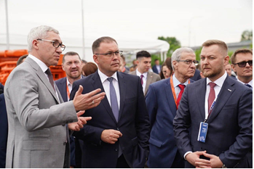
«Главная особенность выставки «Уголь России и Майнинг» в этом году — представлено очень много оборудования, которое производится, у нас в Кузбассе. Мы видим, что задачи, поставленные перед промышленниками, производственниками нашего региона, выполняются. Каждый участник подтверждает, что производства загружены, есть технологии и соответственно — перспективы. На полях форума видно — угольщики вдохновлены тем, что Правительство России согласовало меры поддержки отрасли. У них появилась уверенность в завтрашнем дне, поэтому многие компании сейчас корректируют свои инвестиционные планы и договариваются с машиностроителями о поставках новинок», — подчеркнул Илья Середюк.
Губернатор Кузбасса Илья Середюк, директор департамента угольной промышленности Минэнерго России Петр Бобылев, председатель Росуглепрофа Иван Мохначук осмотрели локации выставки.
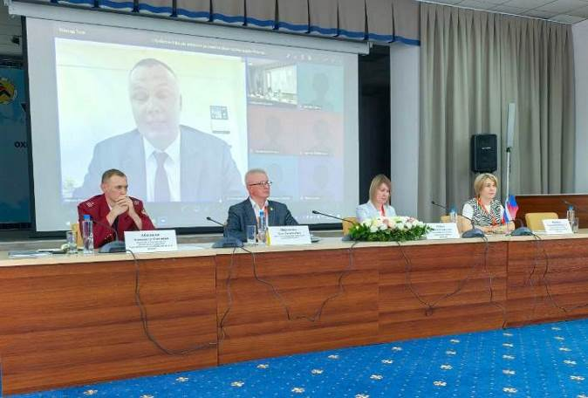
Для участников выставки разработана насыщенная научно-деловая программа с конференциями, заседаниями, семинарами и круглыми столами, где промышленники, эксперты и ученые обсуждают перспективы развития разных отраслей экономики.
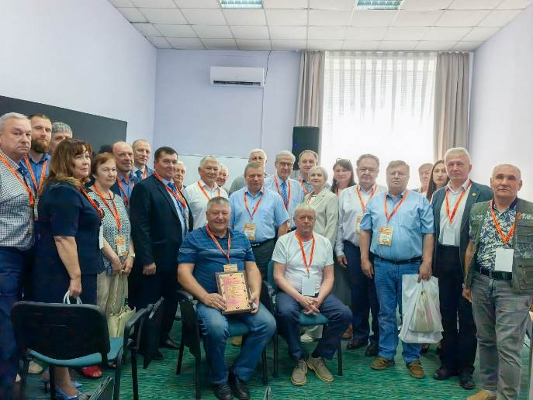
Олег Маршалко, председатель Федерации профсоюзных организаций Кузбасса, принял участие в совещании Росуглепофа, которое провёл его председатель Иван Мохначук, и выступил на II Кузбасском форуме цифровых решений в сфере охраны труда, организованном Министерством труда и занятости Кузбасса.
В рамках отраслевого совещания «Охрана труда и безопасность производства в угольной отрасли: современные подходы» Олег Маршалко осветил актуальные вопросы защиты социально-трудовых прав работников угольной отрасли Кузбасса. Он сделал акцент на том, что права и интересы работников надёжно защищены там, где есть первичные организации Росуглепрофа, рассказал о работе профсоюзов региона в сфере охраны труда.
Он убеждён, что создание профсоюзных организаций на всех предприятиях угольной отрасли – это требование времени. Профсоюзный лидер призвал социальных партнёров к усилению сотрудничества в деле улучшения условий и повышения безопасности труда шахтёров.

** *** **
Лидера избрали единогласно
5 июня в Большом зале Федерации профсоюзных организаций Кузбасса прошла IX отчётно-выборная Конференция Кемеровской областной организации Общественной организации «Всероссийский Электропрофсоюз». 28 делегатов единогласно избрали Павла Сарыгина председателем на новый 5-летний период.
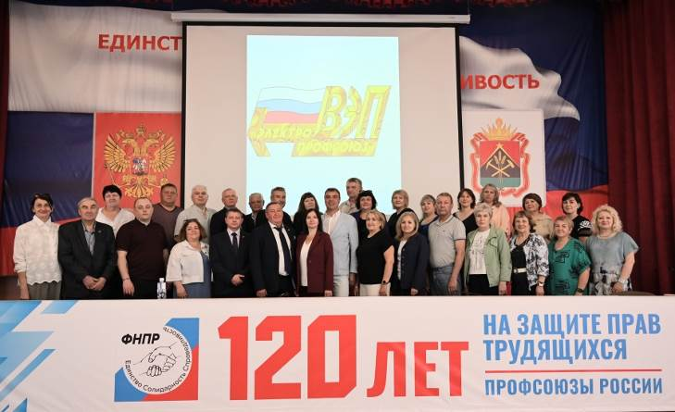
С приветствием к участникам Конференции выступила Ирина Байгина, заместитель председателя ФПОК.
Она отметила, что областная профсоюзная организация ведёт большую работу по защите прав и интересов работников энергетики, широко используя возможности коллективно-договорного регулирования, активно участвует в оказании гуманитарной помощи участникам СВО, заботится о ветеранах. В следующем отчётном периоде необходимо обратить большее внимание на информационную работу, работу с молодёжью и профсоюзное обучение.
В отчётном докладе председатель областной организации Павел Сарыгин рассказал, что, несмотря на сложность периода, численность организации снизилась незначительно и на 1 января 2025 года составляет около 4,7 тысяч членов профсоюза (50,3% от числа работающих в энергетике региона). В областную организацию входит 15 первичных профсоюзных организаций.
В отчётном периоде большое внимание уделялось вопросам повышения заработной платы, развития социального партнёрства, аудиту локальных нормативных актов.
Было проведено 10 Пленумов областного комитета и 30 заседаний Президиума, на которых рассматривались все важные аспекты уставной деятельности организации.
Павел Сарыгин отметил, что благодаря солидарным действиям профсоюзных организаций ВЭП Сибирского федерального округа значительно повышена заработная плата работников, отменены планируемые сокращения численности.
В прениях делегаты признали работу областной организации удовлетворительной. Они единогласно избрали П.Сарыгина председателем на новый 5-летний период.

** *** **
Результаты эффективного соцпартнёрства
На шахте «Осинниковская» состоялась отчетно-выборная конференция первичной профсоюзной организации Росуглепрофа.
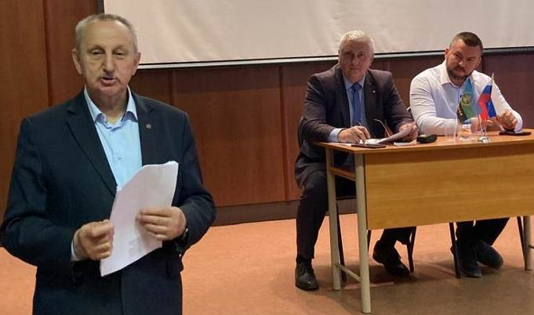
Предваряя основную повестку конференции, директор шахты Денис Лукин поблагодарил профком и его председателя Петра Гуляра за участие в решении проблем коллектива, эффективное социальное партнерство, организацию спортивной работы. Он акцентировал внимание на деятельности уполномоченных по охране труда и экологии, призвал активнее выявлять нарушение норм охраны труда, фиксировать замечания в спецжурналах.
С отчетным докладом о работе профкома выступил председатель первичной профсоюзной организации шахты «Осинниковская» Росуглепрофа Петр Гуляр.
По состоянию на 1 мая 2025 года на учете в первичной организации состоят 1092 члена профсоюза (84% от общей численности работников). Профсоюзная организация объединяет 19 участковых комитетов, в состав профкома входит 15 человек.
Основным инструментом социального партнерства между работодателем и профсоюзной организацией являются Соглашение и коллективный договор, которые регулируют вопросы создания безопасных условий труда, уровня заработной платы, предоставления льгот и гарантий и др.
Несмотря на ухудшение экономической обстановки, объем социальных гарантий удалось не только сохранить, но и улучшить по ряду пунктов. Например, размер выплаты работникам по уходу за ребенком, размер компенсации на питание, ежемесячная доплата членам ВГС.
В течение всего отчетного периода осуществлялся контроль за выполнением условий колдоговора и Соглашения в части индексации заработной платы. Уровень зарплаты работников вырос: в 2019 году средняя заработная плата составляла 68 592 рублей, в 2024 году – 110 526 рублей.
Социальные льготы и гарантии предоставляются полностью, сумма выплат за пять лет составила около 166,8 млн. рублей. Это санаторно-курортное лечение, летний детский отдых, оплата проезда к месту отдыха во время отпуска работнику и членам его семьи, единовременная выплата в размере 15% среднемесячного заработка за каждый год работы в угольной промышленности при достижении пенсионного возраста, материальная помощь работникам, вернувшимся на предприятие после службы в рядах Вооруженных сил РФ, и др.
Ежегодно проводятся проверки по подготовке работы шахты в зимних условиях, своевременному обеспечению средствами индивидуальной защиты, состоянию производственного травматизма и профзаболеваемости, санитарно-бытовых условий.
В ноябре 2024 года было завершено проведение специальной оценки условий труда. Удалось зафиксировать повышение класса вредности для машинистов горных выемочных машин проходческих участков: в перечень вредных факторов добавлена вибрация. Машинистам насосных установок участка ДиПГВ к перечню вредных факторов добавлен шум.
Всем работникам, которые обращаются за правовой защитой, оказывается помощь главным юрисконсультом Новокузнецкого теркома Росуглепрофа Оксаной Кобелевой.
В 2024 году в члены профсоюза было принято 236 человек. Проводится работа по обучению профактива, члены профсоюза шахты «Осинниковская» приняли участие в выездных семинарах на турбазе «Казыр».
Профком и руководство шахты занимались вопросами ремонта в АБК: моек, раздевалок. В зале с чистой одеждой установлены камеры видеонаблюдения.
Проводятся ежегодные спартакиады среди участков и цехов предприятия. Работники шахты посещают спортивные залы и плавательный бассейн в СК «Шахтер», при оплате абонемента профком компенсирует 30%. Члены профсоюза принимали активное участие в спартакиадах, проводимых угольной компанией, а также городских соревнованиях.
По окончании доклада делегаты конференции выступили с оценкой работы профкома. Она признана удовлетворительной.
Делегаты единогласно проголосовали за избрание председателем Петра Гуляра. Петра Ивановича поздравили директор предприятия Денис Лукин и председатель Новокузнецкой территориальной организации Росуглепрофа Сергей Бондаренко, они пожелали ему плодотворной деятельности на благо горняцкого коллектива.
** *** **
Тяжинцы стали лучшими
31 мая на территории оздоровительного лагеря «Спутник» прошло массовое спортивное мероприятие «Папа, мама, я – спортивная семья» для членов первичной профсоюзной организации ГПК «Пассажиравтотранс» Общероссийского профсоюза работников автомобильного транспорта и дорожного хозяйства, приуроченное ко Дню защиты детей.
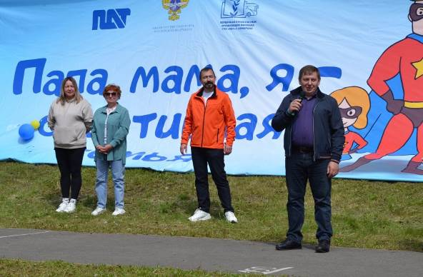
В соревновании приняли участие 60 человек (20 команд филиалов предприятия).
Приветствовали участников заместитель министра транспорта Кузбасса М.Е.Неробов, генеральный директор ГПК «Пассажиравтотранс» В.М.Юдин, председатель Кемеровской областной организации Роспрофтрансдор Н.Г.Ключникова.

Погода была чудесная, настроение у участников боевое. Смех, шутки, поддержка болельщиков помогали участникам в борьбе.
Первое место заняла команда филиала ГПК р.п. Тяжинского, на втором – команда филиала ГПК г.Прокопьевска, третье место у команды филиала ГПК г.Ленинска-Кузнецкого.

